**Traducción Portal Cliente**

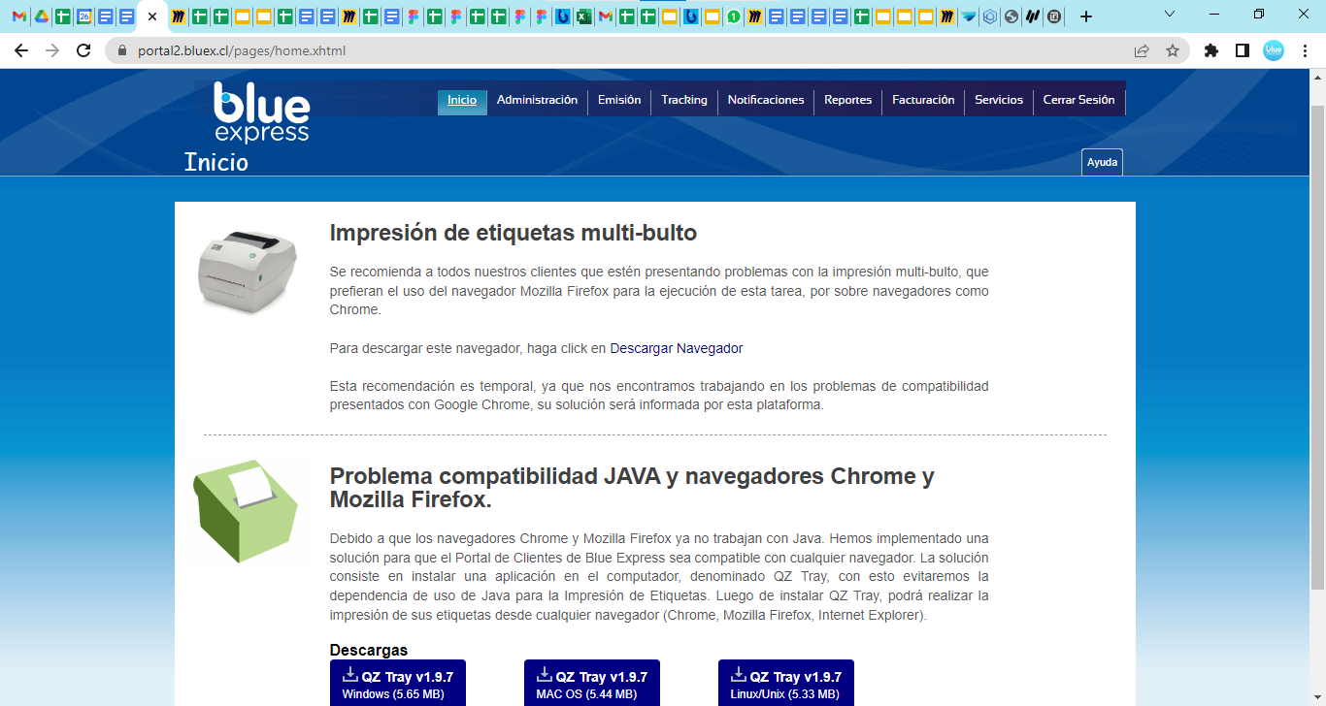

**Inicio**

* **Impresión de etiquetas multi-bulto**

**Se recomienda a todos nuestros clientes que estén presentando problemas con la impresión multi-bulto, que prefieran el uso del navegador Mozilla Firefox para la ejecución de esta tarea, por sobre navegadores como Chrome.**

**Para descargar este navegador, haga click en Descargar Navegador**

**Esta recomendación es temporal, ya que nos encontramos trabajando en los problemas de compatibilidad presentados con Google Chrome, su solución será informada por esta plataforma.**

* Multi-package labels printing

To all of our clients who are having a problem with multi-package printing, we recommend to use Mozilla Firefox as their browser for the execution of this task, above other browsers, as Google Chrome.

To download this browser, click on Download Browser.

This recommendation is temporary. We are working on compatibility problems caused by using Google Chrome. The solution will be informed by this platform.

* **Problema compatibilidad JAVA y navegadores Chrome y Mozilla Firefox.**

**Debido a que los navegadores Chrome y Mozilla Firefox ya no trabajan con Java. Hemos implementado una solución para que el Portal de Clientes de Blue Express sea compatible con cualquier navegador. La solución consiste en instalar una aplicación en el computador, denominado QZ Tray, con esto evitaremos la dependencia de uso de Java para la Impresión de Etiquetas. Luego de instalar QZ Tray, podrá realizar la impresión de sus etiquetas desde cualquier navegador (Chrome, Mozilla Firefox, Internet Explorer).**

* JAVA compatibility problem and browsers Chrome and Mozilla Firefox

Because browsers Chrome and Mozilla Firefox don’t work with Java anymore, we have implemented a solution for the Blue Express Costumer Portal to be compatible with any browser. The solution consists on installing an application on the computer, denominated QZ Tray. With this, we will avoid the dependency of using Java for labels printing.

After installing QZ Tray, you will be able to print your labels from any browser (Chrome, Mozilla Firefox, Internet Explorer).

**Descargas:** Downloads

**Manuales:** Manuals

**Manual de Instalación:** Installation Manual

**Si requiere más información, favor comuniquese al 600 6000 115 o por correo electrónico a** [**sacweb@bx.cl**](mailto:sacweb@bx.cl)**:** If you need more information, please call 600 6000 115

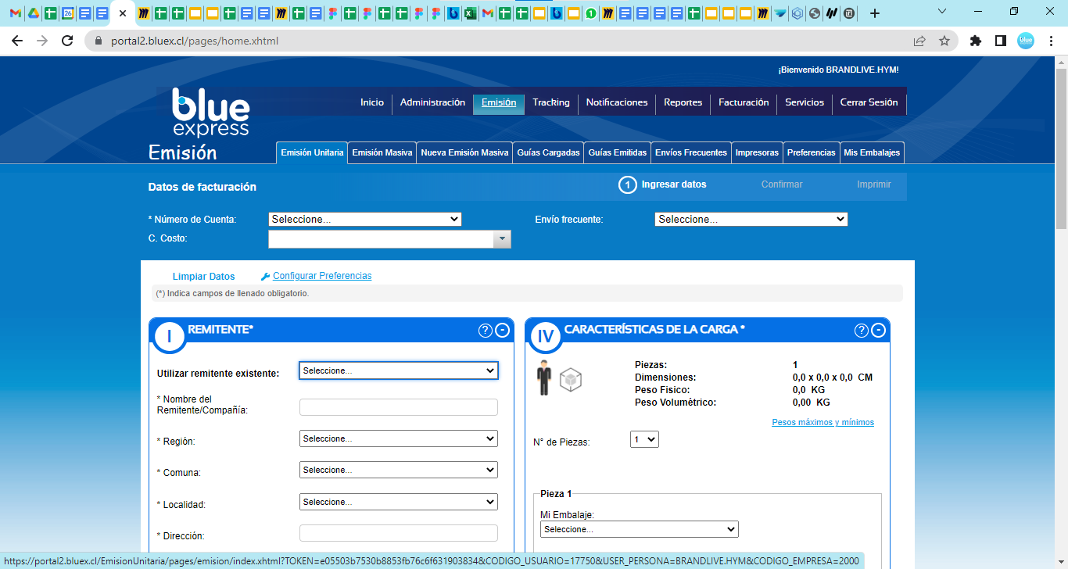

**Emisión:** Emission

* **Emisión Unitaria:** Unit emission

**Datos de facturación:** billing data

**Ingresar datos:** enter data

**Confirmar:** confirm

**Imprimir* :** print

**Número de Cuenta:** account number

**Envío frecuente:** frequent shipping

**Seleccione...:** select

**C. Costo:** C. cost

**Limpiar Datos:** clean data

**Configurar Preferencias:** set preferences

**(*) Indica campos de llenado obligatorio:** (*)Indicates mandatory fields

**I. REMITENTE*:** sender

**Utilizar remitente existente:** use existing sender

**Seleccione...**: select

**\* Nombre del Remitente/Compañía:** name of the sender/company

**\* Región:** region

**Seleccione...:** select

**\* Comuna:** commune

**Seleccione...:** select

**\* Localidad:** location

**Seleccione...:** select

**\* Dirección:** adress

**\* Número:** number

**Piso:** floor

**Depto:** apartment

**C. Postal:** postal code

**\* RUT:** rut

**\* Teléfono:** phone number

**Prefijo:** prefix

**Número*:** number

**Anexo:** annexed

**\* Celular:** cellphone number

**Email:** email

**Guardar remitente en la libreta de direcciones:** Save sender in address book

**II. DESTINATARIO *:** adresse

**?**

**-**

**Utilizar destinatario existente:** use existing adresse

**Seleccione...:** select

**\* Compañía/Persona:** Company/person

**\* Región:** region

**Seleccione...:** select

**\* Comuna:** commune

**Seleccione...:** select

**\* Localidad:** location

**Seleccione...:** select

**\* Dirección:** adress

**\* Número:** number

**Piso:** floor

**Depto:** apartment

**C. Postal:** postal code

**\* RUT:** rut

**\* Teléfono:** pone number

**Prefijo:** prefix

**Número*:** number

**Anexo:** annexed

**\* Celular:** cellphone number

**Email:** email

**Guardar destinatario en la libreta de direcciones:** Save adresse in address book

**III. TIPO DE SERVICIO / PRODUCTO:** type of service/product

**?**

**-**

**PREMIUM**

**PRIORITY**

**EXPRESS**

**PAQUETE:** package

**SOBRE:** envelope

**SUPERMERCADOS/GRANDES TIENDAS:** supermarket / big stores

**Consulta Matriz de tránsito estándar:** Query standard transit matrix

**Descripción de los distintos tipos de servicios:** Description of the different types of service

**IV. CARACTERÍSTICAS DE LA CARGA *:** load characteristics

**?**

**-**

**Piezas:** pieces

**Dimensiones:** dimentios

**Peso Fisico:** physical weight

**Peso Volumétrico:** volume weight

**Pesos máximos y mínimos:** máximum and mínimum wight

**N° de Piezas:** number of pieces

**Pieza 1:** piece

**Mi Embalaje:** my packaging

**Seleccione...:** select

**\* Peso Físico Unitario:** unit physical weight

**KG Largo*:** kg lenght

**Ancho*: width**

**Alto*:** height

**CM :** cm

**Agregar Nueva Pieza:** add new piece

**V. SERVICIOS COMPLEMENTARIOS *:** complementary services

**?**

**-**

**Mercancias Peligrosas:** dangerous goods

**NO**

**Ver listado de mercancías peligrosas (PDF):** see dangerous goods list

**Moneda Emisión:** emission coin

**CLP**

**Seguros (S):** Insurance(s):

**Cobro contra entrega (COD)** Cash on delivery (COD)

**Devolución de documentos:** Devolution of documents:

**VI. N° DE REFERENCIA INTERNO DEL CLIENTE:** Client’s intern number of reference

**?**

**-**

**Este N° le sirve a Ud, para hacer seguimiento de su pedido:** This number is useful for you to follow your order.

**Agregar nuevo documento de referencia:** add new reference document

**VII. DESCRIPCIÓN DE LA CARGA/OBSERVACIONES:** Description of the load/comments

**?**

**-**

**500 caracteres por ingresar:** 500 characters to enter

**Guardar como envío frecuente:** save as frequent sending

**Suscribir Notificaciones:** subscribe notifications

**Limpiar Datos:** clean data

**Confirmar Datos:**  confirm data

* **Nueva emisión masiva:** new massive emission

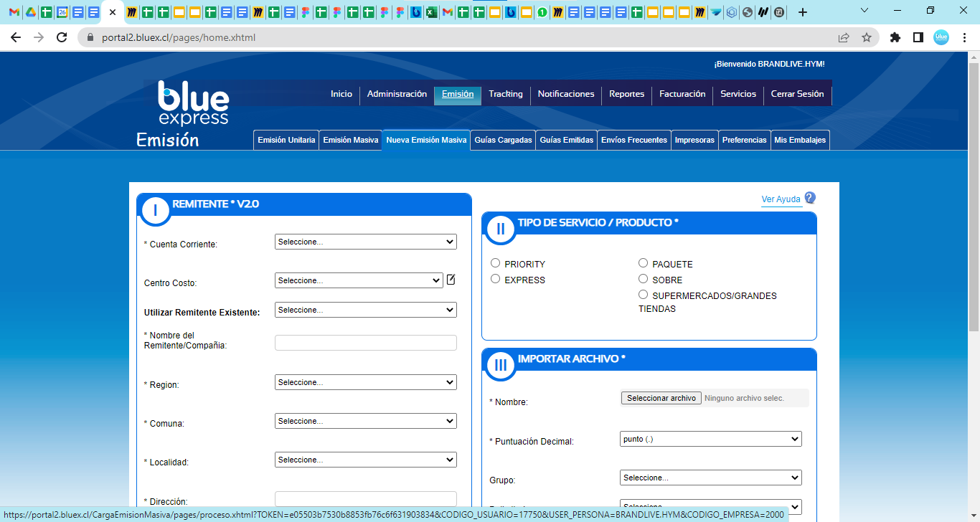

**REMITENTE * V2.0:** sender

**\* Cuenta Corriente**: current account

Seleccione... select

**Centro Costo**: Cost center

Seleccione...

**Utilizar Remitente Existente:** use existing sender

Seleccione...

* **Nombre del Remitente/Compañia**: name of the sender/company

**\* Region:** region

**Seleccione...**

**\* Comuna:** commune

**Seleccione...:** select

**\* Localidad:** location

**Seleccione...:** select

**\* Dirección:** adress

**\* Número:** number

**Piso:** floor

**Depto:** apartment

**C. Postal:** postal code

**\* RUT:** rut

**\* Teléfono:** pone number

**Prefijo:** prefix

**Número*:** number

**Anexo:** annexed

**\* Celular:** cellphone number

**Email:** email

**Ver Ayuda:** Help

**II TIPO DE SERVICIO / PRODUCTO *:** type of service/product

**PRIORITY**

**EXPRESS**

**PAQUETE:** package

**SOBRE:** envelope

**SUPERMERCADOS/GRANDES TIENDAS:** supermarket / big stores

**III IMPORTAR ARCHIVO *:** import file

**\* Nombre:** name

**Ninguno archivo selec. *:** no file selected

**Puntuación Decimal:** decimal punctuation

**punto (.):** point

**Grupo:** group

**Seleccione...:** select

**Delimitador:** delimitator

**Seleccione...**

**Archivo con Cabecera:** file with header

**(*) Indica campos de llenado obligatorio.: \*** indicates mandatory fields

**Cargar Archivo..:** upload file

**Refrescar Estado:** refresh status

**Listado de Archivos Procesados:** list of processed files

**Proceso: process**

**Fecha:** date

**Archivo : file**

**Estado** status

**Descripción** description

**Acción:** action

**Sin resultados:** no results

**Página: (1 de 1)** page 1 of 1

**Guías cargadas:** uploaded guides

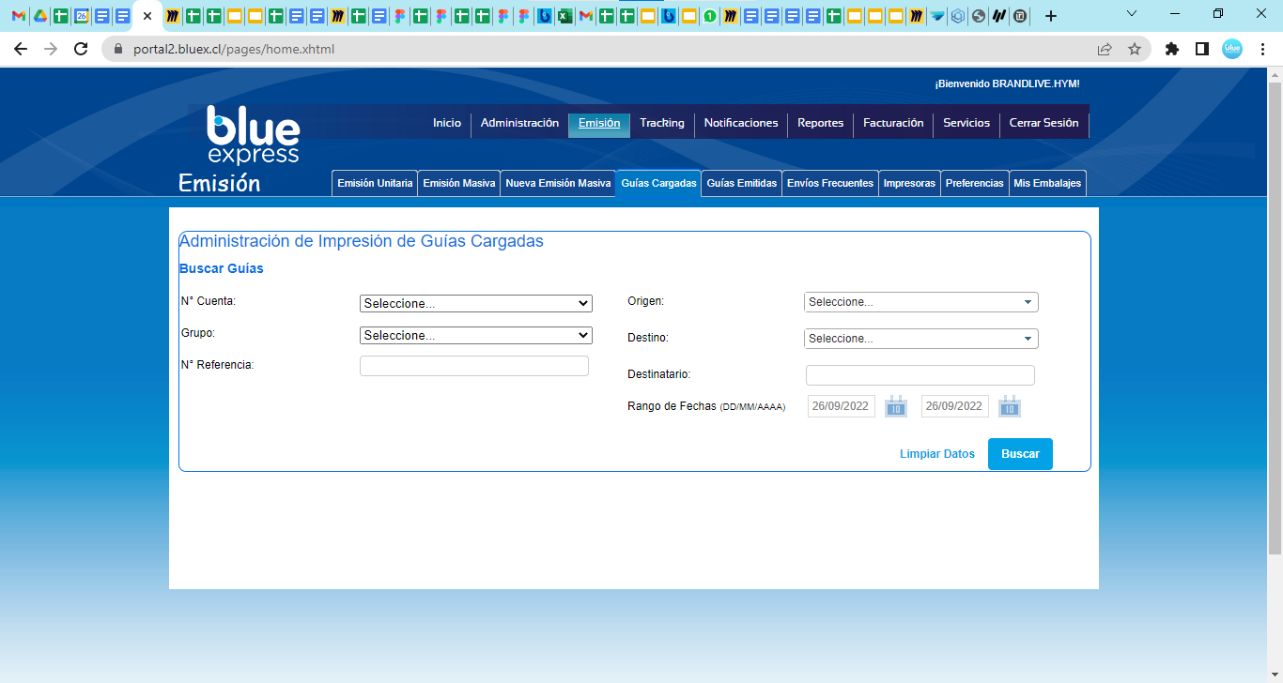

**Administración de Impresión de Guías Cargadas:** administration of uploaded guides printing

**Buscar Guías:** search guides

**N° Cuenta:** account number

**Seleccione...** select

**Grupo:** group

**Seleccione...**

**N° Referencia:** refference number

**Origen:** origin

**Seleccione...**

**Destino:** destination

**Seleccione...**

**Destinatario:** addresse

**Rango de Fechas:** date range **(DD/MM/AAAA)**

**08/09/2022**

**ui-button**

**08/09/2022**

**ui-button**

**Limpiar Datos:** clean data

**Buscar:** search

**Guías emitidas**: Guides issued:

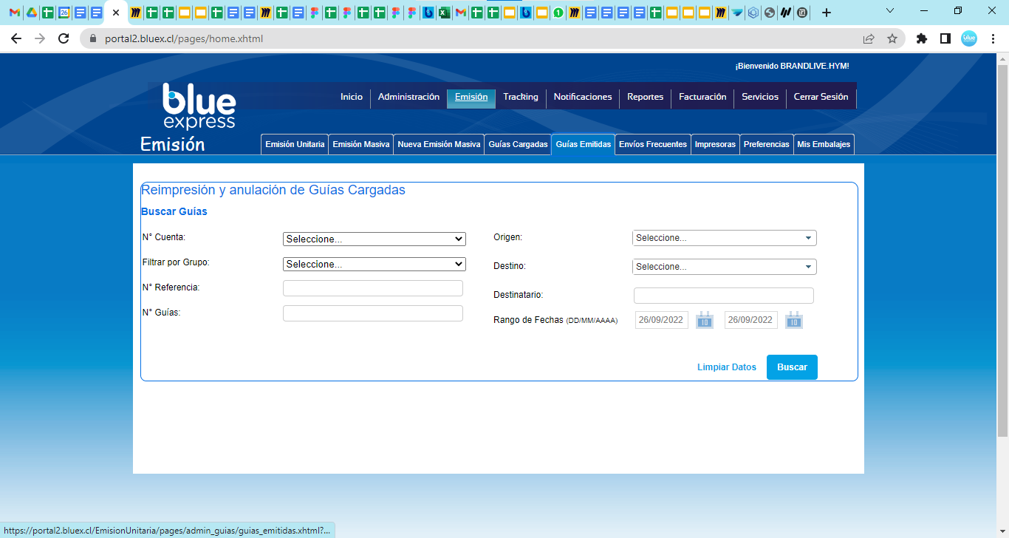

**Reimpresión y anulación de Guías Cargadas:** Reprint and Cancellation of Uploaded Guides

**Buscar Guías:** search guides

**N° Cuenta:** account number

**Seleccione...**

**Filtrar por Grupo:** filter by group

**Seleccione...**

**N° Referencia:** refference number

**N° Guías:** guides number

**Origen:** origin

**Seleccione...**

**Destino:** destination

**Seleccione...**

**Destinatario:** addresse

**Rango de Fechas** date range **(DD/MM/AAAA)**

**08/09/2022**

**ui-button**

**08/09/2022**

**ui-button**

**Limpiar Datos:** clean data

**Buscar:** search

**Impresoras:** printers

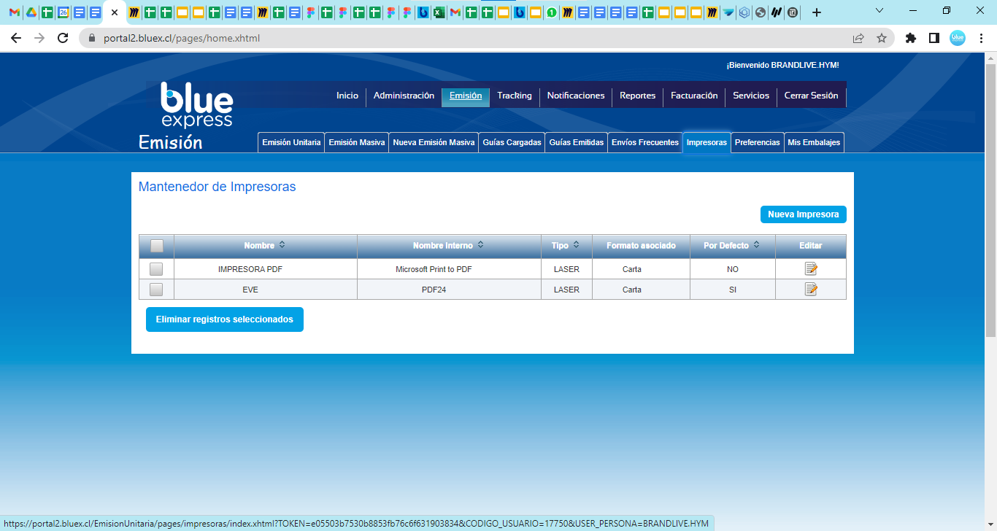

**Mantenedor de Impresoras: Mantenedor de Impresoras**

**Nueva Impresora:** new printer

**Nombre** name

**Nombre Interno** intern name

**Tipo** type

**Formato asociado Associated Format**

**Por Defecto** default

**Editar:** edit

**Sin resultados:** no results

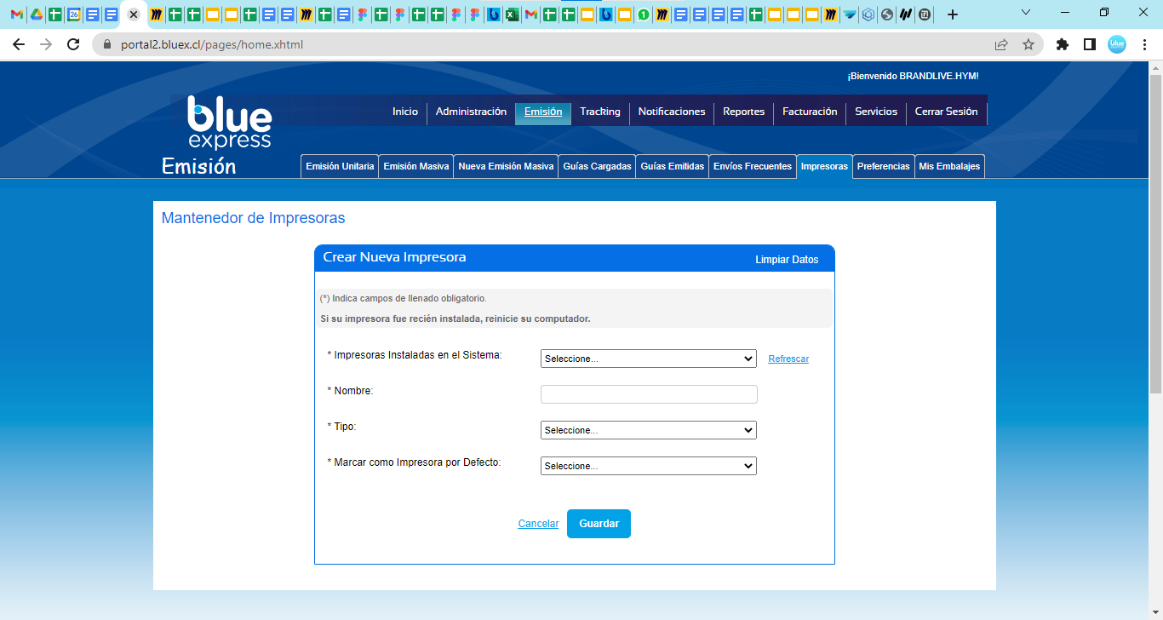

**Mantenedor de Impresoras: Mantenedor de Impresoras**

**Crear Nueva Impresora:** créate new printer

**Limpiar Datos:** clean data

**(*) Indica campos de llenado obligatorio. \*** indicates mandatory fields

**Si su impresora fue recién instalada, reinicie su computador.** If your printer was recently installed, restart your computer

**\* Impresoras Instaladas en el Sistema:** installed printers on the system

**Seleccione...** select

**Refrescar:** refresh

**\* Nombre:** name

**\* Tipo:** type

**Seleccione...**

**\* Marcar como Impresora por Defecto:** mark as printer by default

**Seleccione...** select

**Cancelar:** cancel

**Guardar:** save

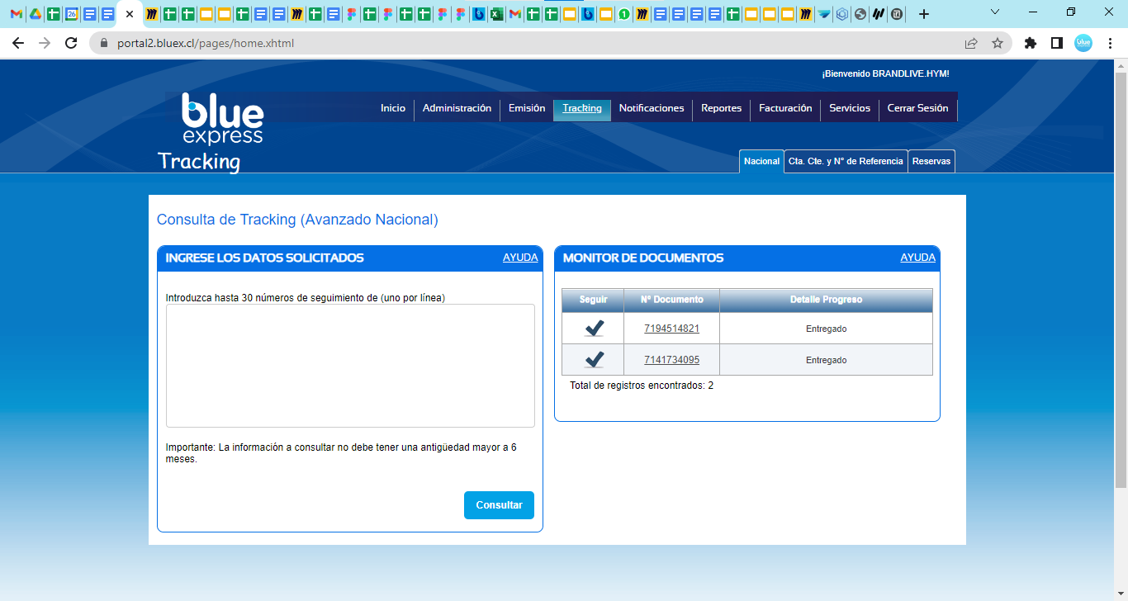

**Tracking**

**Nacional:** national

**Consulta de Tracking (Avanzado Nacional):** tracking query (advanced national)

**INGRESE LOS DATOS SOLICITADOS:** enter the requested data

**AYUDA:** help

**Introduzca hasta 30 números de seguimiento de (uno por línea):** enter up to 30 tracking numbers (one per line)

**Importante: La información a consultar no debe tener una antigüedad mayor a 6 meses: Important: information to be queried must not be older than 6 months.**

**Consultar:** query

**MONITOR DE DOCUMENTOS: DOCUMENTS MONITOR**

**AYUDA:** help

**Seguir** follow

**N° Documento** document number

**Detalle Progreso** progress detail

**Sin resultados:** no results

**Total de registros encontrados:** total records found

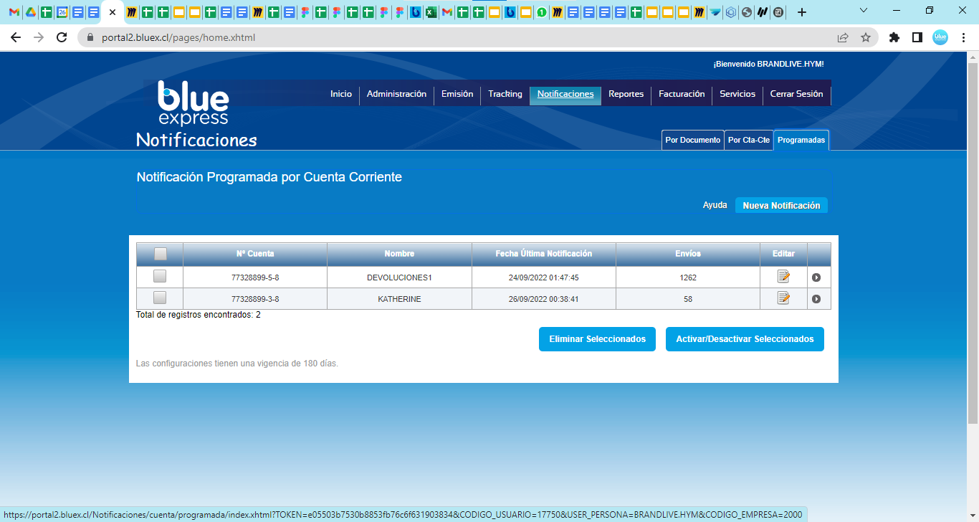

**Notificaciones:** notifications

***Programadas:*** scheduled

**Notificación Programada por Cuenta Corriente:** scheduled notification by current account

**Ayuda** help

**Nueva Notificación** new notification

**N° Cuenta** account number

**Nombre** name

**Fecha** date

**Última Notificación** last notification

**Envíos** shipments

**Editar** edit

**Sin resultados** no results

**Total de registros encontrados:** total records found

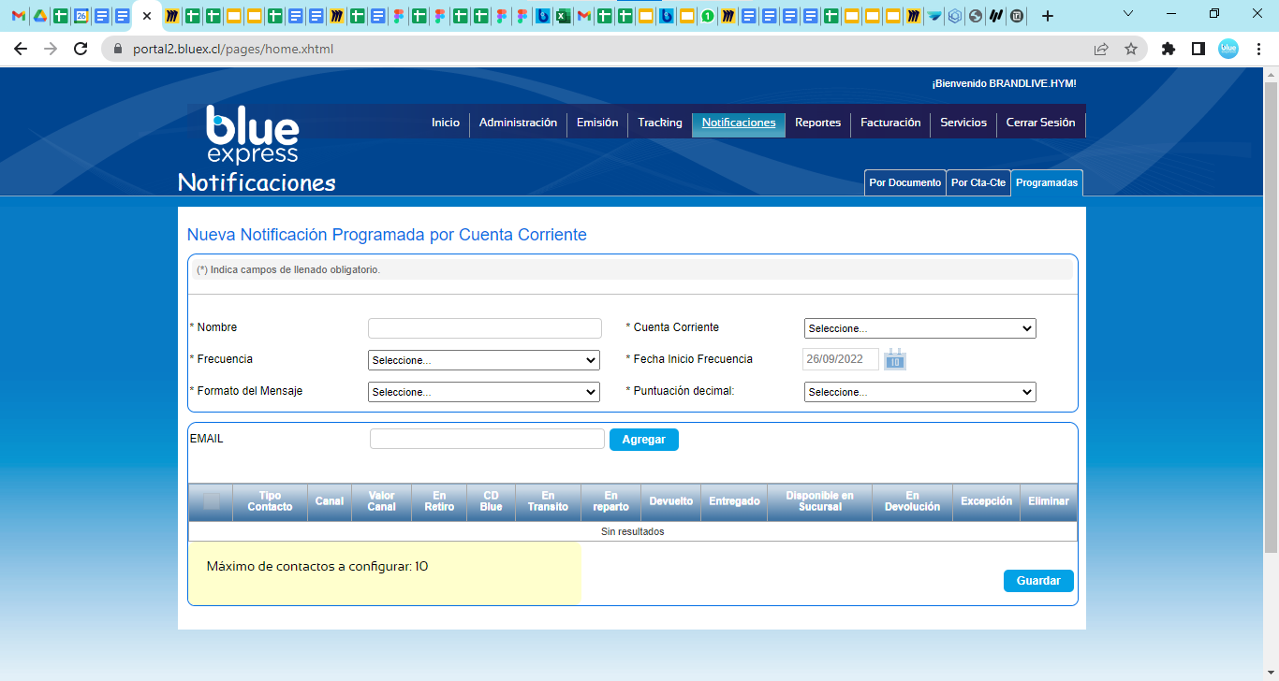

**Nueva Notificación** new notification

**Nueva Notificación Programada por Cuenta Corriente:** scheduled notification by current account

**Ayuda help**

**(*) Indica campos de llenado obligatorio. \*** indicates mandatory fields

**\* Nombre name**

**\* Frecuencia** frequence

**Seleccione…**

**\* Formato del Mensaje:** message format

**Seleccione...**

**\* Cuenta Corriente:** current account

**Seleccione...**

**\* Fecha Inicio Frecuencia: frequence START DATE**

**09/09/2022**

**ui-button**

**\* Puntuación decimal:** decimal punctuation

**Seleccione...** select

**EMAIL** email

**Agregar** add

**Tipo** type

**Contacto** contact

**Canal** channel

**Valor Canal** channel cost

* **En Retiro:** On withdrawal
* **CD Blue**: Blue CD
* **En Tránsito:** On transit
* **En Reparto:** On distribution
* **Devuelto:** returned
* **Entregado:** Delivered
* **Excepción:** exception
* **Disponible en sucursal**: available in branch
* **En Devolución** in return
* **Excepción** exception
* **Eliminar:** erase

**Sin resultados:** no results

**Máximo de contactos a configurar:** Maximum number of contacts to configure:

**Guardar:** save

**Las configuraciones tienen una vigencia de 180 días.** Settings are valid for 180 days**.**

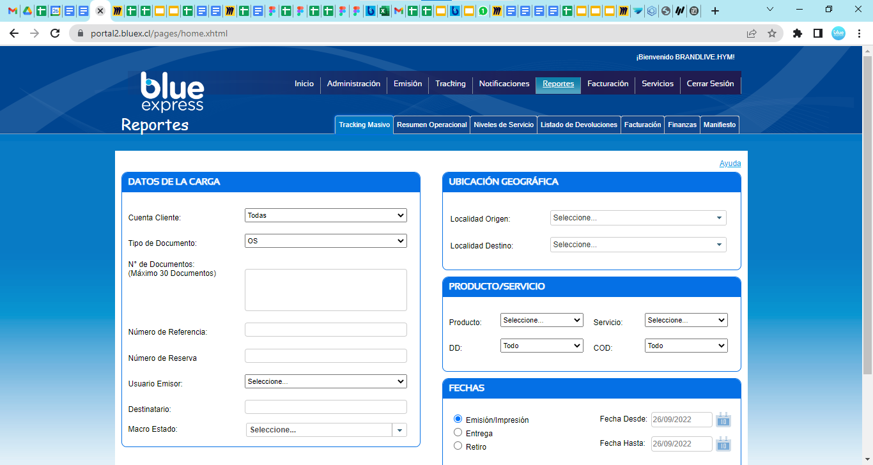

**Reportes:** reports

**Tracking masivo:** massive tracking

**DATOS DE LA CARGA:** load data

**Cuenta Cliente:** client account

**Todas:** all

**Tipo de Documento:** type of document

**OS**

**N° de Documentos:** number of documents

**(Máximo 30 Documentos):** maximum of 30 documents

**Número de Referencia:** refference number

**Número de Reserva:** reservation number

**Usuario Emisor:** issuing user

**Seleccione...**select

**Destinatario:** addresse

**Macro Estado:** macro status

**Seleccione...**select

**UBICACIÓN GEOGRÁFICA:** geographic location

**Localidad Origen:** origin location

**Seleccione...**select

**Localidad Destino:** destination location

**Seleccione...**select

**PRODUCTO/SERVICIO** product/service

**Producto:** product

**Seleccione...** select

**DD:**

**Todo:** all

**Servicio:** service

**Seleccione...**select

**COD:** cod

**Todo:** all

**FECHAS:** dates

**Emisión/Impresión** emission/printing

**Entrega:** deliver

**Retiro**: withdrawal

**Fecha desde:** date since

**Fecha hasta:** date until

**Importante: La información a consultar no debe tener una antigüedad mayor a 12 meses:** Important: The information to consult should not be older than 12 months.

**Limpiar datos:** clean data

**Consultar:** query

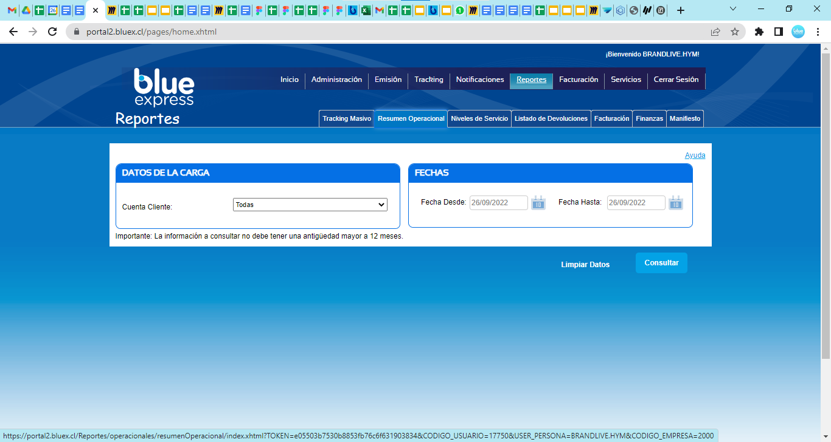

**Resumen operacional:** Operational Summary

**DATOS DE LA CARGA:** load data

**Cuenta Cliente:** client account

**Todas:** all

**FECHAS:** dates

**Fecha Desde:** date since

**09/09/2022**

**ui-button**

**Fecha Hasta:** date until

**09/09/2022**

**ui-button**

**Importante: La información a consultar no debe tener una antigüedad mayor a 12 meses.** Important: The information to consult should not be older than 12 months.

**Limpiar Datos:** clean data

**Consultar:** query

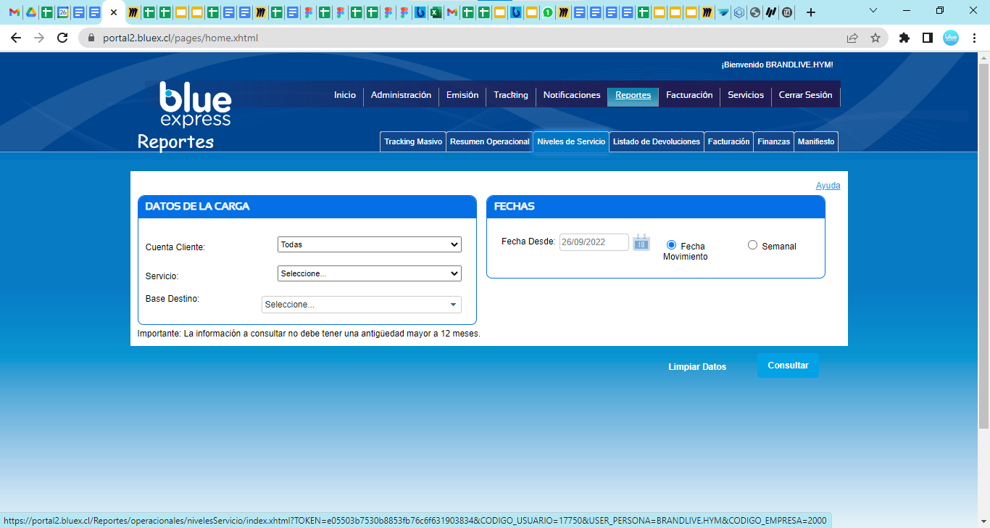

* **Niveles de servicio:** level of service

**DATOS DE LA CARGA:** load data

**Cuenta Cliente:** client account

**Todas:** all

**Servicio:** service

**Seleccione...** select

**Base Destino:** destination base

**Seleccione...** select

**FECHAS** dates

**Fecha Desde:** date since

**09/09/2022**

**ui-button**

**Fecha Movimiento :** movement date

**Semanal:** weekly

**Importante: La información a consultar no debe tener una antigüedad mayor a 12 meses.**

Important: The information to consult should not be older than 12 months.

**Limpiar Datos:** clean data

**Consultar:** query

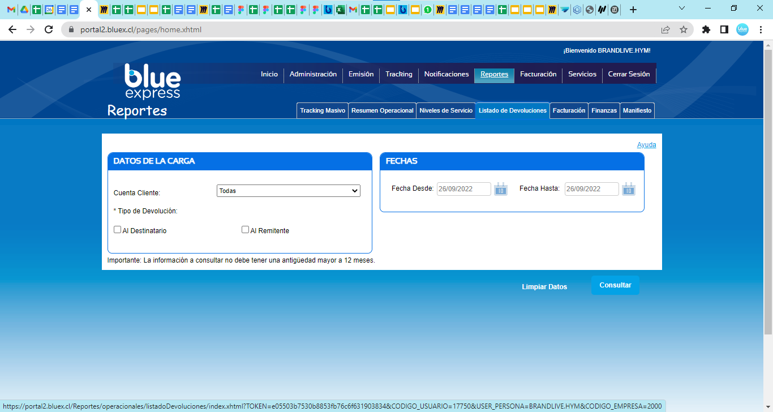

* **Listado de devoluciones:** returns list

**DATOS DE LA CARGA:** load data

**Cuenta Cliente:** client account

**Todas:** all

**\* Tipo de Devolución:** type of return

**Al Destinatario** to addresse

**Al Remitente** to sender

**FECHAS** dates

**Fecha Desde:** date since

**ui-button**

**Fecha Hasta:** date until

**Importante: La información a consultar no debe tener una antigüedad mayor a 12 meses.**

Important: The information to consult should not be older than 12 months.

**Limpiar Datos:** clean data

**Consultar** query

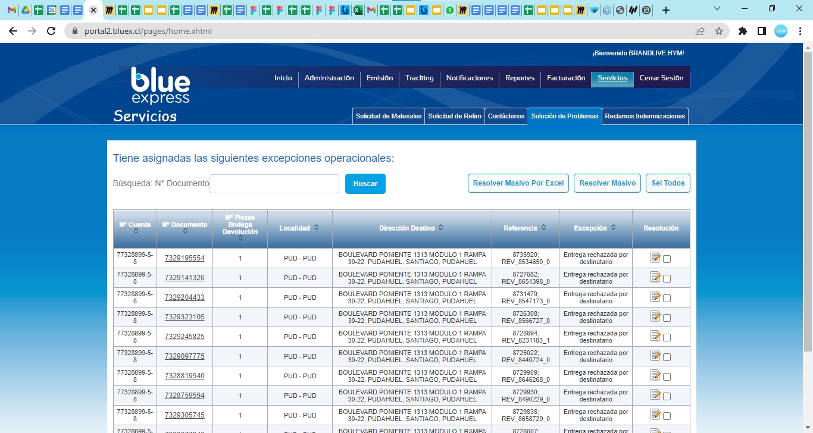

**Servicios** services

* **Solución de problemas:** problema resolution

**Tiene asignadas las siguientes excepciones operacionales:** It is assigned the following operational exceptions:

**Búsqueda:** search

**N° Documento** document number

**Buscar** search

**Resolver Masivo Por Excel** solve massively by excel

**Resolver Masivo** solve massively

**Sel Todos** sellect all

**N° Cuenta** account number

**N° Documento** document number

**N° Piezas Bodega Devolución** number of return warehouse pieces

**Localidad** location

**Dirección Destino** destination location

**Referencia** refference

**Excepción** exception

**Resolución** solution

**Sin resultados** no results

**(1 of 1)**

**10**

**Exportar:** export

**Total de registros encontrados:** total records found

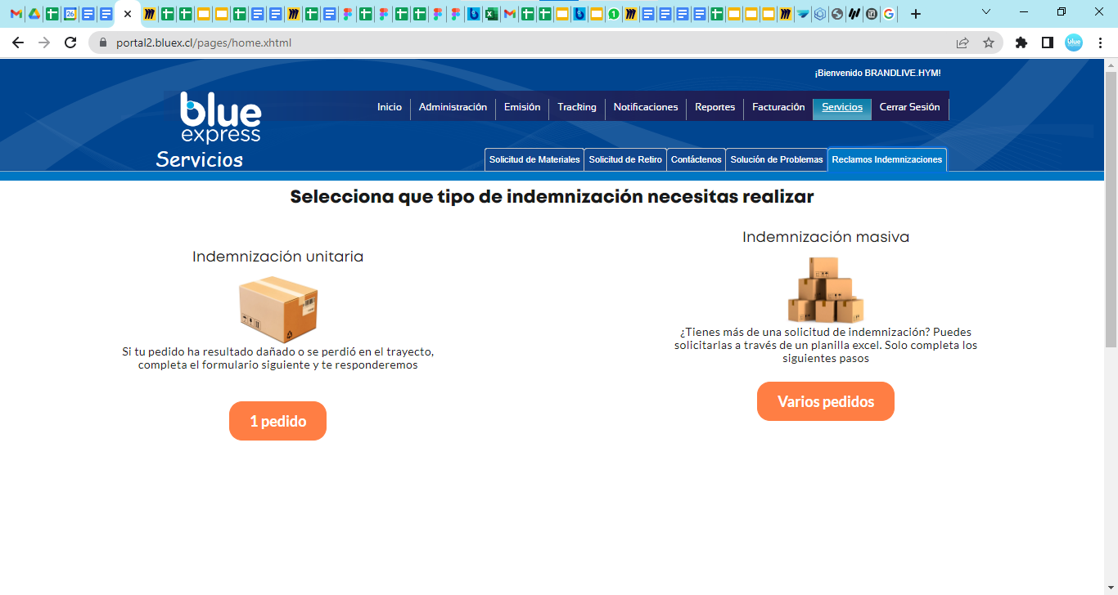

* **Reclamos indemnizaciones** compensation claims

**Selecciona que tipo de indemnización necesitas realizar:** Select what type of compensation you need to make

**Indemnización unitaria** unit compensation

**Picture of the author**

**Si tu pedido ha resultado dañado o se perdió en el trayecto, completa el formulario siguiente y te responderemos:** If your order has been damaged or lost in transit, complete the following form and we will respond

**1 pedido:** 1 order

**Solicitud de indemnización unitaria:** request for unit compensation

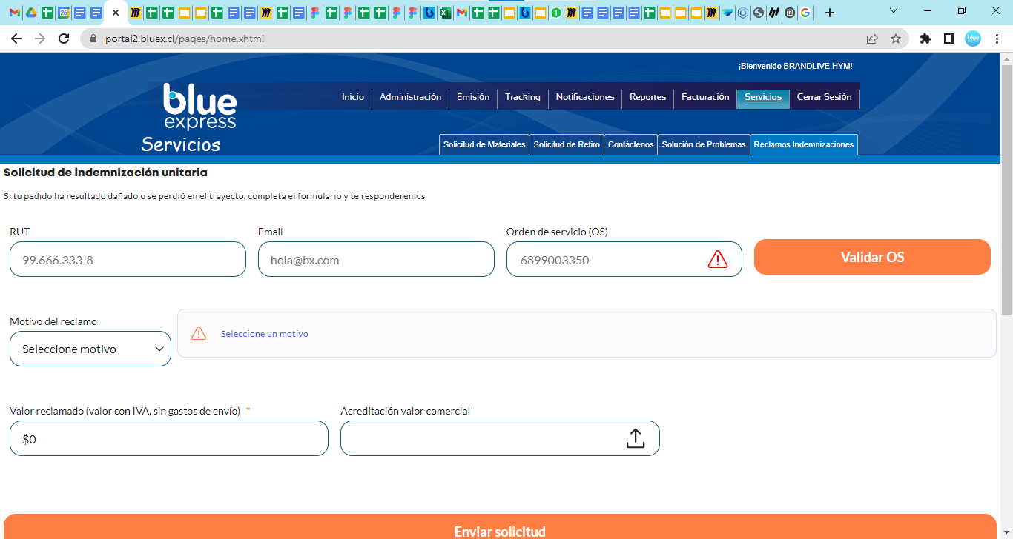

**Si tu pedido ha resultado dañado o se perdió en el trayecto, completa el formulario y te responderemos** If your order has been damaged or lost in transit, complete the following form and we will respond

**RUT** rut

**RUT obligatorio** rut is mandatory

**Email** email

**hola@bx.com**

**El correo es obligatorio** email is mandatory

**Orden de servicio (OS)** service order

**6899003350**

**Revisa el número de tu OS** check the number of your service order

**Motivo del reclamo** claim reason

**Seleccione motivo** select reason

**Motivo no válido** not valid reason

**Seleccione un motivo** select a reason

**Valor reclamado (valor con IVA, sin gastos de envío)** * Claimed value (value with IVA, without shipping costs) *

**$0**

**Debes especificar un valor numérico:** You must specify a numeric value

**Acreditación valor comercial** Commercial value accreditation

**Indemnización masiva** massive compensation

**¿Tienes más de una solicitud de indemnización? Puedes solicitarlas a través de un planilla excel. Solo completa los siguientes pasos** Do you have more than one request for compensation? You can request them through an excel spreadsheet. Just complete the following steps

**Varios pedidos** many orders

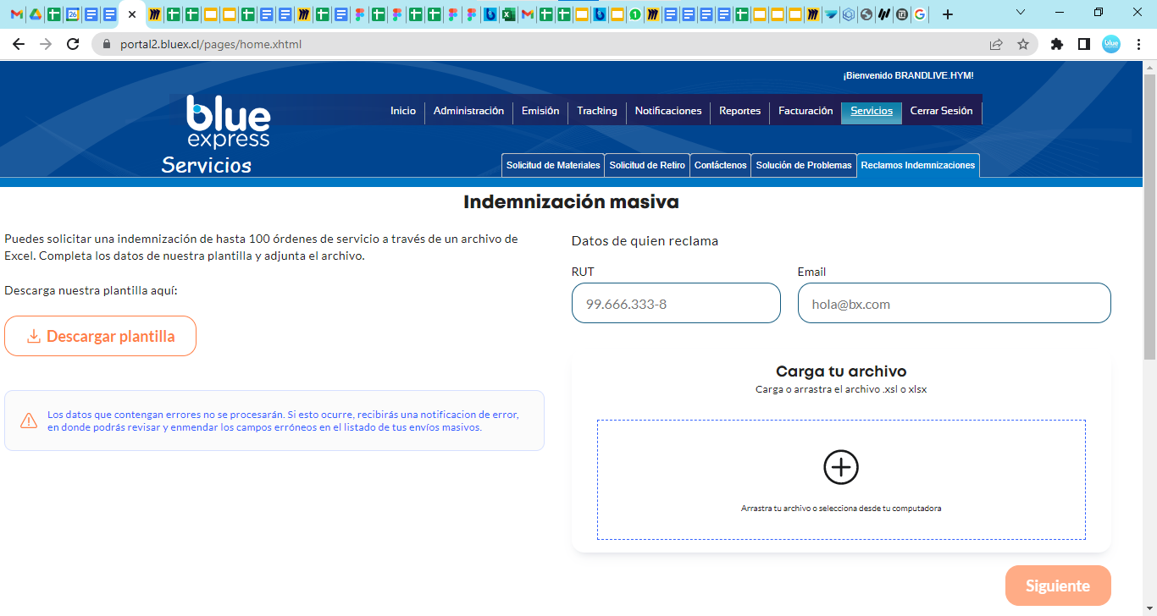

**Indemnización masiva** massive compensation

**Puedes solicitar una indemnización de hasta 100 órdenes de servicio a través de un archivo de Excel. Completa los datos de nuestra plantilla y adjunta el archivo.** You can request compensation for up to 100 service orders through an Excel file. Complete the data of our template and attach the file.

**Descarga nuestra plantilla aquí:** download our template here

**Los datos que contengan errores no se procesarán. Si esto ocurre, recibirás una notificacion de error, en donde podrás revisar y enmendar los campos erróneos en el listado de tus envíos masivos:** Data containing errors will not be processed. If this happens, you will receive an error notification, where you can review and correct the erroneous fields in the list of your mass mailings.

**Datos de quien reclama** data of the claimant

**RUT** rut

**Email**

**hola@bx.com**

**Carga tu archivo** upload your file

**Carga o arrastra el archivo .xsl o xlsx** upload or drag the .xsl or xlsx file

**Arrastra tu archivo o selecciona desde tu computadora** drag your file or select it from your computer

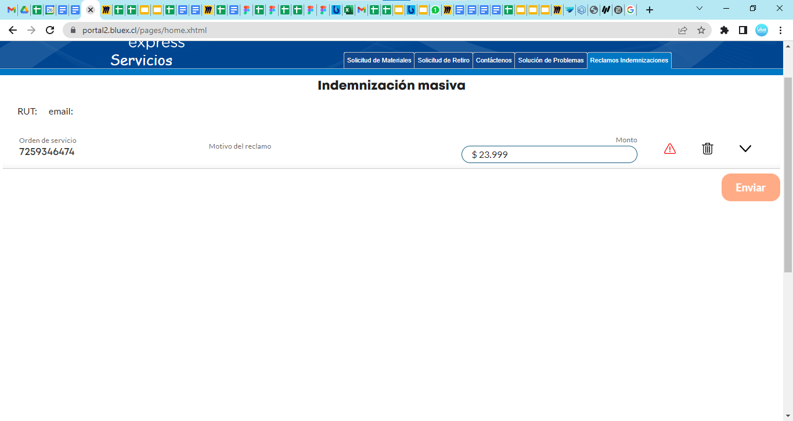

**Orden de servicio** service order

**Motivo del reclamo** claim reason

**Monto:** ammount

**Acreditación valor comercial** Commercial value accreditation

**Enviar** send

| ***ID Interno OS*** | ***Codigo Inquietud*** | ***N° Cuenta*** | ***N° Documento*** | ***N° Piezas Bodega</BR> Devolución*** | ***Localidad*** | | ***Dirección Destino*** | | | ***Referencia*** | ***Excepción*** |
| --- | --- | --- | --- | --- | --- | --- | --- | --- | --- | --- | --- |
|  |  |  |  | | |  | |  |  |  |  |